|  |  |  |  |
| --- | --- | --- | --- |
| **COLEGIO PSICOPEDAGÓGICO EL ARTE DEL SABER – GUÍA DE TRABAJO** | | | |
| **ASIGNATURA: LENGUAJE** | **GRADO:PRE-Jardín** | **PERIODO:III** | **FECHA: 16 AGOSTO** |

**TEMA: LETRA N. Fecha límite de entrega: 16 DE AGOSTO.**

1. **ENCONTRAR Y CONTAR LA LETRA (N) MAYUSCULA Y LA MINUSCULA (n) Y COLOCARLA EN SU LUGAR.**

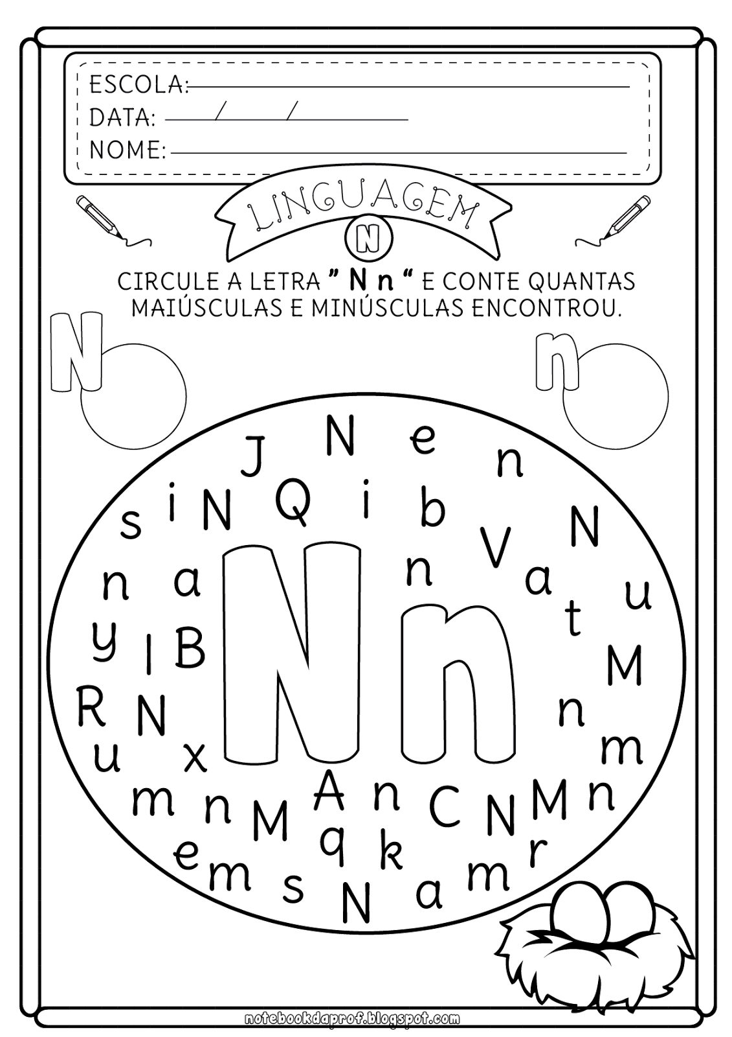

1. **UNIR LA IMAGEN CON LA PALABRA Y COMPLETAR CON LA LETRA N .**

